Fiches info – santé générale
C’est quoi une angine ?




Photo Credit
Streptococcus bacteria- Avec la permission de Giantmicrobes, Inc. www.giantmicrobes.com/uk/

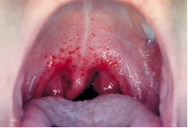
Angine à streptocoques. Image 3185 from CDC’s PHIL.

Les angines sont souvent le plus souvent virales mais peuvent parfois être provoquées par les bactéries appelées Streptococcus.
Le symptôme le plus fréquent c'est une gorge douloureuse, une forte fièvre et des difficultés pour avaler.

L'angine à streptocoques est plus fréquente chez les écoliers et les adolescents. Elle se propage d'une personne à l'autre au moyen des gouttelettes présentes dans l'air quand on tousse ou qu'on éternue, et on peut éviter de la transmettre en se couvrant la bouche quand on tousse ou on éternue avec un mouchoir un papier, son bras/sa manche ou avec les mains. Pour éviter de l'attraper, le plus important est de se laver les mains souvent. Si on détecte un streptocoque on peut traiter l'angine avec des antibiotiques.
La plupart des angines sont dues à des virus, et guérissent généralement toutes seules sans traitement. Seules les angines à streptocoques sont traitées par antibiotiques.

